Zadania do samodzielnego przeliczenia przed sprawdzianem z fizyki (dla chętnych).

Zakładam, że sprawdziany odbędą się w terminach 2-5 kwietnia.

1. Granat wyrzucony pod kątem α do poziomu eksplodował w najwyższym punkcie toru po czasie t. Wyznacz prędkość granatu w chwili wyrzucenia? Przyspieszenie ziemskie jest dane – g. Wykonaj rysunek - zaznacz trajektorię lotu granatu oraz wektory prędkości.

Odp. 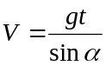

2. W rzucie poziomym zasięg rzutu jest dwukrotnie większy od wysokości początkowej. Prędkość początkowa ciała wynosi V₀. Oblicz czas trwania rzutu oraz prędkość końcową ciała. Wykonaj rysunek, zaznacz wektory prędkości i przyspieszenia w chwili początkowej i końcowej. Przyspieszenie ziemskie wynosi g.

Odp. 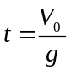 , 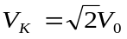
3. Ciało o masie m zsuwa się bez prędkości początkowej po równi pochyłej nachylonej do poziomu pod kątem α. Po czasie t prędkość ciała wynosi v. Oblicz współczynnik tarcia pomiędzy ciałem i równią. Wyznacz ilość ciepła wydzielonego podczas ruchu. Wykonaj rysunek i zaznacz poprawnie wektory. Przyspieszenie ziemskie wynosi g.

Odp. 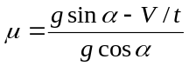, 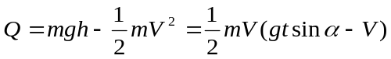

4. Ciężarówka o masie m jedzie po moście ze stałą prędkością V. Z jaką siłą naciska ciężarówka na most przejeżdżając przez jego środek, jeżeli:
a) most jest poziomy
b) most jest wypukły o promieniu krzywizny R.
Wykonaj rysunek, zaznacz wektory sił i prędkości. Przyspieszenie ziemskie wynosi g.

Odp. a) 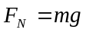, b) 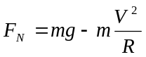

5. Na lince o długości l zawieszono kulkę a następnie wprawiono ją w ruch tak, że zaczęła wykonywać pionową pętlę. Z jaką maksymalną prędkością kątową może obracać się kulka, jeżeli linka może wytrzymać siłę 4-krotnie większą od ciężaru kulki? Przyspieszenie ziemskie wynosi g. Wykonaj rysunek (zaznacz poprawnie wektory prędkości i sił).

Odp. 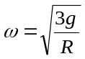

6. Na nici o długości l zawieszono ciężarek o masie M. Z ciężarkiem tym zderza się całkowicie niesprężyście lecący poziomo pocisk o masie m. Oblicz minimalną prędkość jaką musiał posiadać pocisk jeżeli ciężarek wraz z wbitym pociskiem zatoczył okrąg w płaszczyźnie pionowej? Przyspieszenie ziemskie jest dane – g. Wykonaj rysunki, zaznacz wektory prędkości w poszczególnych etapach ruchu.

Odp. 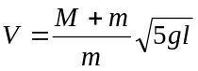

7. Kulka o masie M została zawieszona na nieważkiej i nierozciągliwej nici o długości l. Nić z kulką odchylono od pionu o kąt β i puszczono. W chwili, gdy nić była równoległa do pionu w kulkę trafił lecący poziomo pocisk o masie m. Pocisk utkwił w kulce a cały układ (kulka + pocisk) zatrzymał się. Znajdź ilość ciepła wydzielonego podczas zderzenia. Wykonaj rysunki i odpowiednio oznacz wektory prędkości.

Odp. 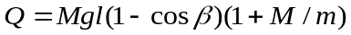

8. Plastelinowa kulka o masie m₁ została powieszona na cienkiej i nierozciągliwej nici o długości l a następnie nić z kulką została odchylona z położenia równowagi o kąt 90⁰. Po uwolnieniu kulki zaczęła ona opadać a w najniższym punkcie toru zderzyła się z drugą kulką o masie m₂. O jaki kąt maksymalny odchyli się nić ze sklejonymi kulkami? Ile ciepła wydzieliło się podczas zderzenia? Kulki należy potraktować jako punkty materialne. Przyspieszenie ziemskie wynosi g. Wykonaj rysunki, zaznacz wektory prędkości.

Odp. 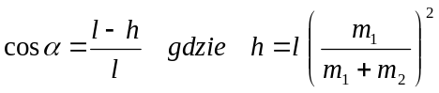, 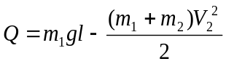

9. Kulkę zawieszono na nitce o długości l, odchylono o 90⁰ a następnie puszczono
- oblicz prędkość kulki przy przejściu przez położenie równowagi.
- w odległości 2/3 l od punktu zaczepienia nici ustawiono pręt, który zatrzymuje nitkę.
Oblicz prędkość kątową, którą będzie miała kulka względem pręta (nowej osi obrotu) w najwyższym punkcie nowego toru. Przyspieszenie ziemskie jest dane – g. Kulkę należy potraktować jako punkt materialny.

Odp. a) 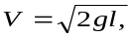 b) 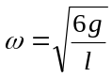
10. Od dwustopniowej rakiety o masie M, po osiągnięciu prędkości V został odrzucony pierwszy stopień o masie m. Jaką energię kinetyczną osiągnął drugi stopień rakiety, jeżeli prędkość pierwszego zmalała w wyniku tej operacji do V₁? Wykonaj rysunki.

Odp. 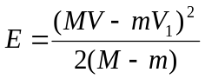

Zestaw dodatkowy
1. W rzucie poziomym prędkość końcowa kulki w kierunku pionowym jest 4 razy większa od prędkości początkowej V₀. Oblicz wysokość z jakiej spadała kulka, prędkość końcową kulki oraz kąt upadku kulki na Ziemię. Wykonaj rysunek, zaznacz: trajektorię ruchu, wektory prędkości i przyspieszenia w chwili początkowej i końcowej. Przyspieszenie ziemskie wynosi g.

2. Skrzynia zsuwa się swobodnie z wierzchołka równi pochyłej. Wyznacz prędkość skrzyni na dole równi i czas ruchu, jeżeli wysokość równi wynosi h, jej podstawa ma długość x a współczynnik tarcia pomiędzy skrzynią i równią wynosi μ. Wykonaj rysunek, zaznacz poprawnie wektory sił i prędkości. Przyspieszenie ziemskie wynosi g.

3. Klocek o masie m został pchnięty wzdłuż równi, z dołu do góry z prędkością V₀. Kąt nachylenia równi wynosi α. Jaką odległość wzdłuż równi przebędzie klocek jeżeli współczynnik tarcia wynosi μ. Ile ciepła wydzieliło się podczas ruchu? Wykonaj rysunek, zaznacz poprawnie wektory sił. Przyspieszenie ziemskie wynosi g.

4. Człowiek z kamieniem stoi na wózku poruszającym się z prędkością V₁. W pewnym momencie człowiek rzucił przeciwnie do kierunkiem ruchu kamień o masie m nadając mu prędkość poziomą V₂ (względem otoczenia). Wyznacz masę człowieka wraz z wózkiem jeżeli ich prędkość po wyrzucie wynosi V₃. Jaką pracę wykonał człowiek przy wyrzucie? Wykonaj rysunek, zaznacz wektory prędkości.

5. Na nici o długości l zawieszono kulkę z plasteliny masie m₁. Z kulką tą zderza się druga kulka o masie m₂ lecąca poziomo z prędkością V. Po sklejeniu się kulki zataczają okrąg w płaszczyźnie pionowej. Oblicz siłę naciągu nici w chwili, gdy kulki znajdują się na poziomie punktu zawieszenia nici. Wykonaj rysunki (zaznacz wektory prędkości i sił). Przyspieszenie ziemskie jest dane – g.

6. Mała kulka o masie m stacza się z wysokości H=9r po rynnie zakończonej pionową pętlą o promieniu r. Kulka po stoczeniu się zaczęła poruszać się po pętli. Oblicz siły reakcji podłoża (rynny) w chwili, gdy znajdowała się na pętli na wysokości h₁=r oraz h₂=2r od podstawy pętli. Wykonaj rysunek, zaznacz wektory sił i prędkości. Kulkę należy potraktować jako punkt materialny. Przyspieszenie ziemskie wynosi g.

7. Plastelinowa kulka o masie m₁ została powieszona na cienkiej i nierozciągliwej nici o długości l a następnie nić z kulką została odchylona z położenia równowagi o kąt 90⁰. Po uwolnieniu kulki zaczęła ona opadać a w najniższym punkcie toru zderzyła się z drugą kulką o masie m₂. O jaki kąt maksymalny odchyli się nić ze sklejonymi kulkami? Kulki należy potraktować jako punkty materialne. Przyspieszenie ziemskie wynosi g. Wykonaj rysunki, zaznacz wektory prędkości.

8. Rakieta o masie m₁ znajduje się w przestrzeni kosmicznej (nie porusza się). W pewnej chwili rakieta odrzuca jeden człon o masie m₂ z prędkością V₁. Rakieta zyskawszy prędkość porusza się a w końcu zderza całkowicie niesprężyście z niewielką asteroidą o masie m₃. Wyznacz ciepło wydzielone podczas tego zderzenia. Asteroida przed zderzeniem znajdowała się w spoczynku. Wykonaj rysunki, zaznacz wektory prędkości.

